Financiranje in proračun v Evropi

Finančna perspektiva
Evropska unija se financira iz skupnega letnega proračuna, ki temelji na finančni perspektivi, to je dogovoru o ključnih prednostnih nalogah in okvirih proračunskih odhodkov Evropske unije za večletno obdobje ter predstavlja temeljni okvir za evropske politike v danem finančnem obdobju.

Odhodki proračuna
V nasprotju z nacionalnimi proračuni proračun EU ne sme v nobenem letu izkazovati primanjkljaja, torej morajo biti proračunski prihodki uravnoteženi s proračunskimi odhodki. Zgornje meje posameznih kategorij so določene v srednjeročnem okviru financiranja EU (t.i. finančna perspektiva). Sredstva za financiranje skupnih politik (npr. kmetijska politika), razvojnih in raziskovalnih programov se preko različnih politik in programov prelivajo nazaj v države članice. Znaten del sredstev iz proračuna EU je namenskih in jih država lahko črpa le na podlagi projektov, ki jih odobri Evropska komisija. Tako na primer Slovenija finančnih sredstev is evropskega proračuna ne prejema samodejno, temveč je višina prejetih sredstev odvisna od kakovostno pripravljenih programov.

Prihodki proračuna

Proračun EU sestavljajo 3 glavni kategorije prihodkov:
- Tradicionalni lastni viri: Tradicionalne lastne vire sestavljajo kmetijske dajatve ter carine, temelječe na skupni carinski tarifi za uvoz dobrin iz držav, ki niso članice EU. Kmetijske dajatve oziroma prelevmani se plačujejo v okviru skupne kmetijske politike ob uvozu kmetijskih dobrin ter sladkorja iz tretjih držav, oziroma ob proizvodnji ali skladiščenju sladkorja, isoglukoze in inulina. Države so upravičene do povračila stroškov zbiranja, pri čemer je stopnja za pokrivanje stroškov zbiranja določena v višini 25% tako zbranih sredstev. Delež prihodkov iz naslova tradicionalnih lastnih virov izkazuje trend upadanja; od reformnega leta 1988 do leta 2007 se je razpolovil ter z 29,1% padel na 14,9% vseh lastnih virov.
- Vir na osnovi davka na dodano vrednost (DDV): Sredstva iz naslova DDV so definirana z uporabo enotne davčne stopnje na harmonizirano davčno osnovo. Glede na to, da je nabor dobrin, ki so obdavčene z DDV v posameznih državah članicah različen, je bila davčna osnova za prispevek v skupni proračun standardizirana - skupni neto prilivi iz naslova DDV v posamezni državi članici so deljeni z ocenjenimi ponderiranimi povprečnimi stopnjami po posameznih obdavčenih dobrinah. Ob tem harmonizirana davčna osnova od leta 1999 v nobeni državi članici ne sme preseči 50% njenega bruto nacionalnega dohodka (BND), najvišja enotna stopnja pa od 2004 znaša 0,50%. V letu 2007 proračunski vir na osnovi DDV predstavlja 15,3% vseh prihodkov proračuna EU.
- Vir na osnovi bruto nacionalnega dohodka (BND): Definiran je kot izravnalna postavka, t.j. razlika med odhodki in vsemi ostalimi viri financiranja. Vsakoletna stopnja se aplicira na BND posamezne države članice, ki je izračunan z enotnim postopkom, določenim v uredbi Sveta EU. Del sredstev iz naslova BND predstavljajo tudi rezerve in sredstva za izredne razmere, ki so v proračunu vsako leto predvidena, vendar jih države ne vplačajo dokler ni potrebno njihovo črpanje. V letu 2007 ta vir predstavlja 68.7% vseh lastnih sredstev.
Ostali prihodki proračuna EU (presežki prejšnjih let, zamudne obresti, kazni) predstavljajo 1,1% vseh prihodkov.
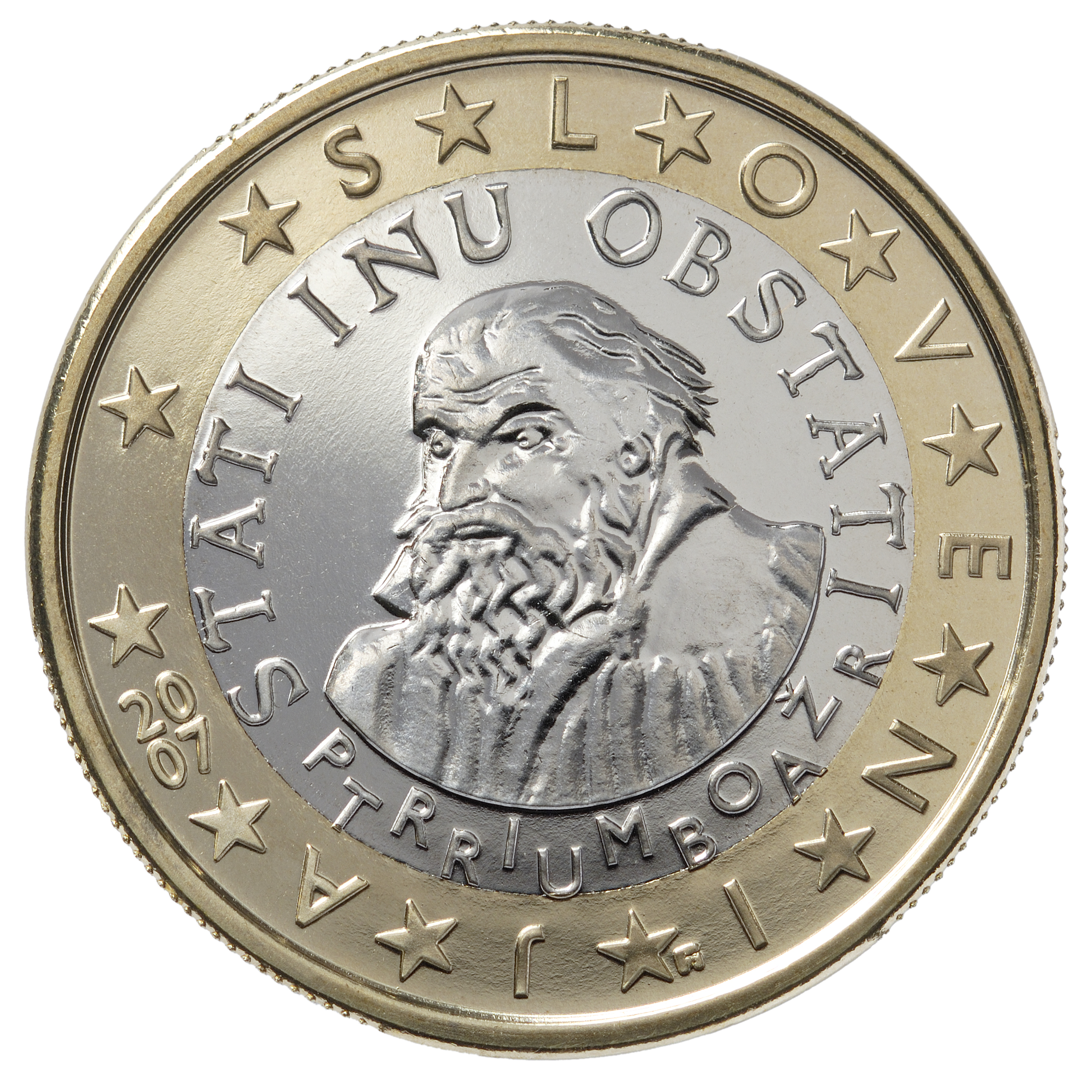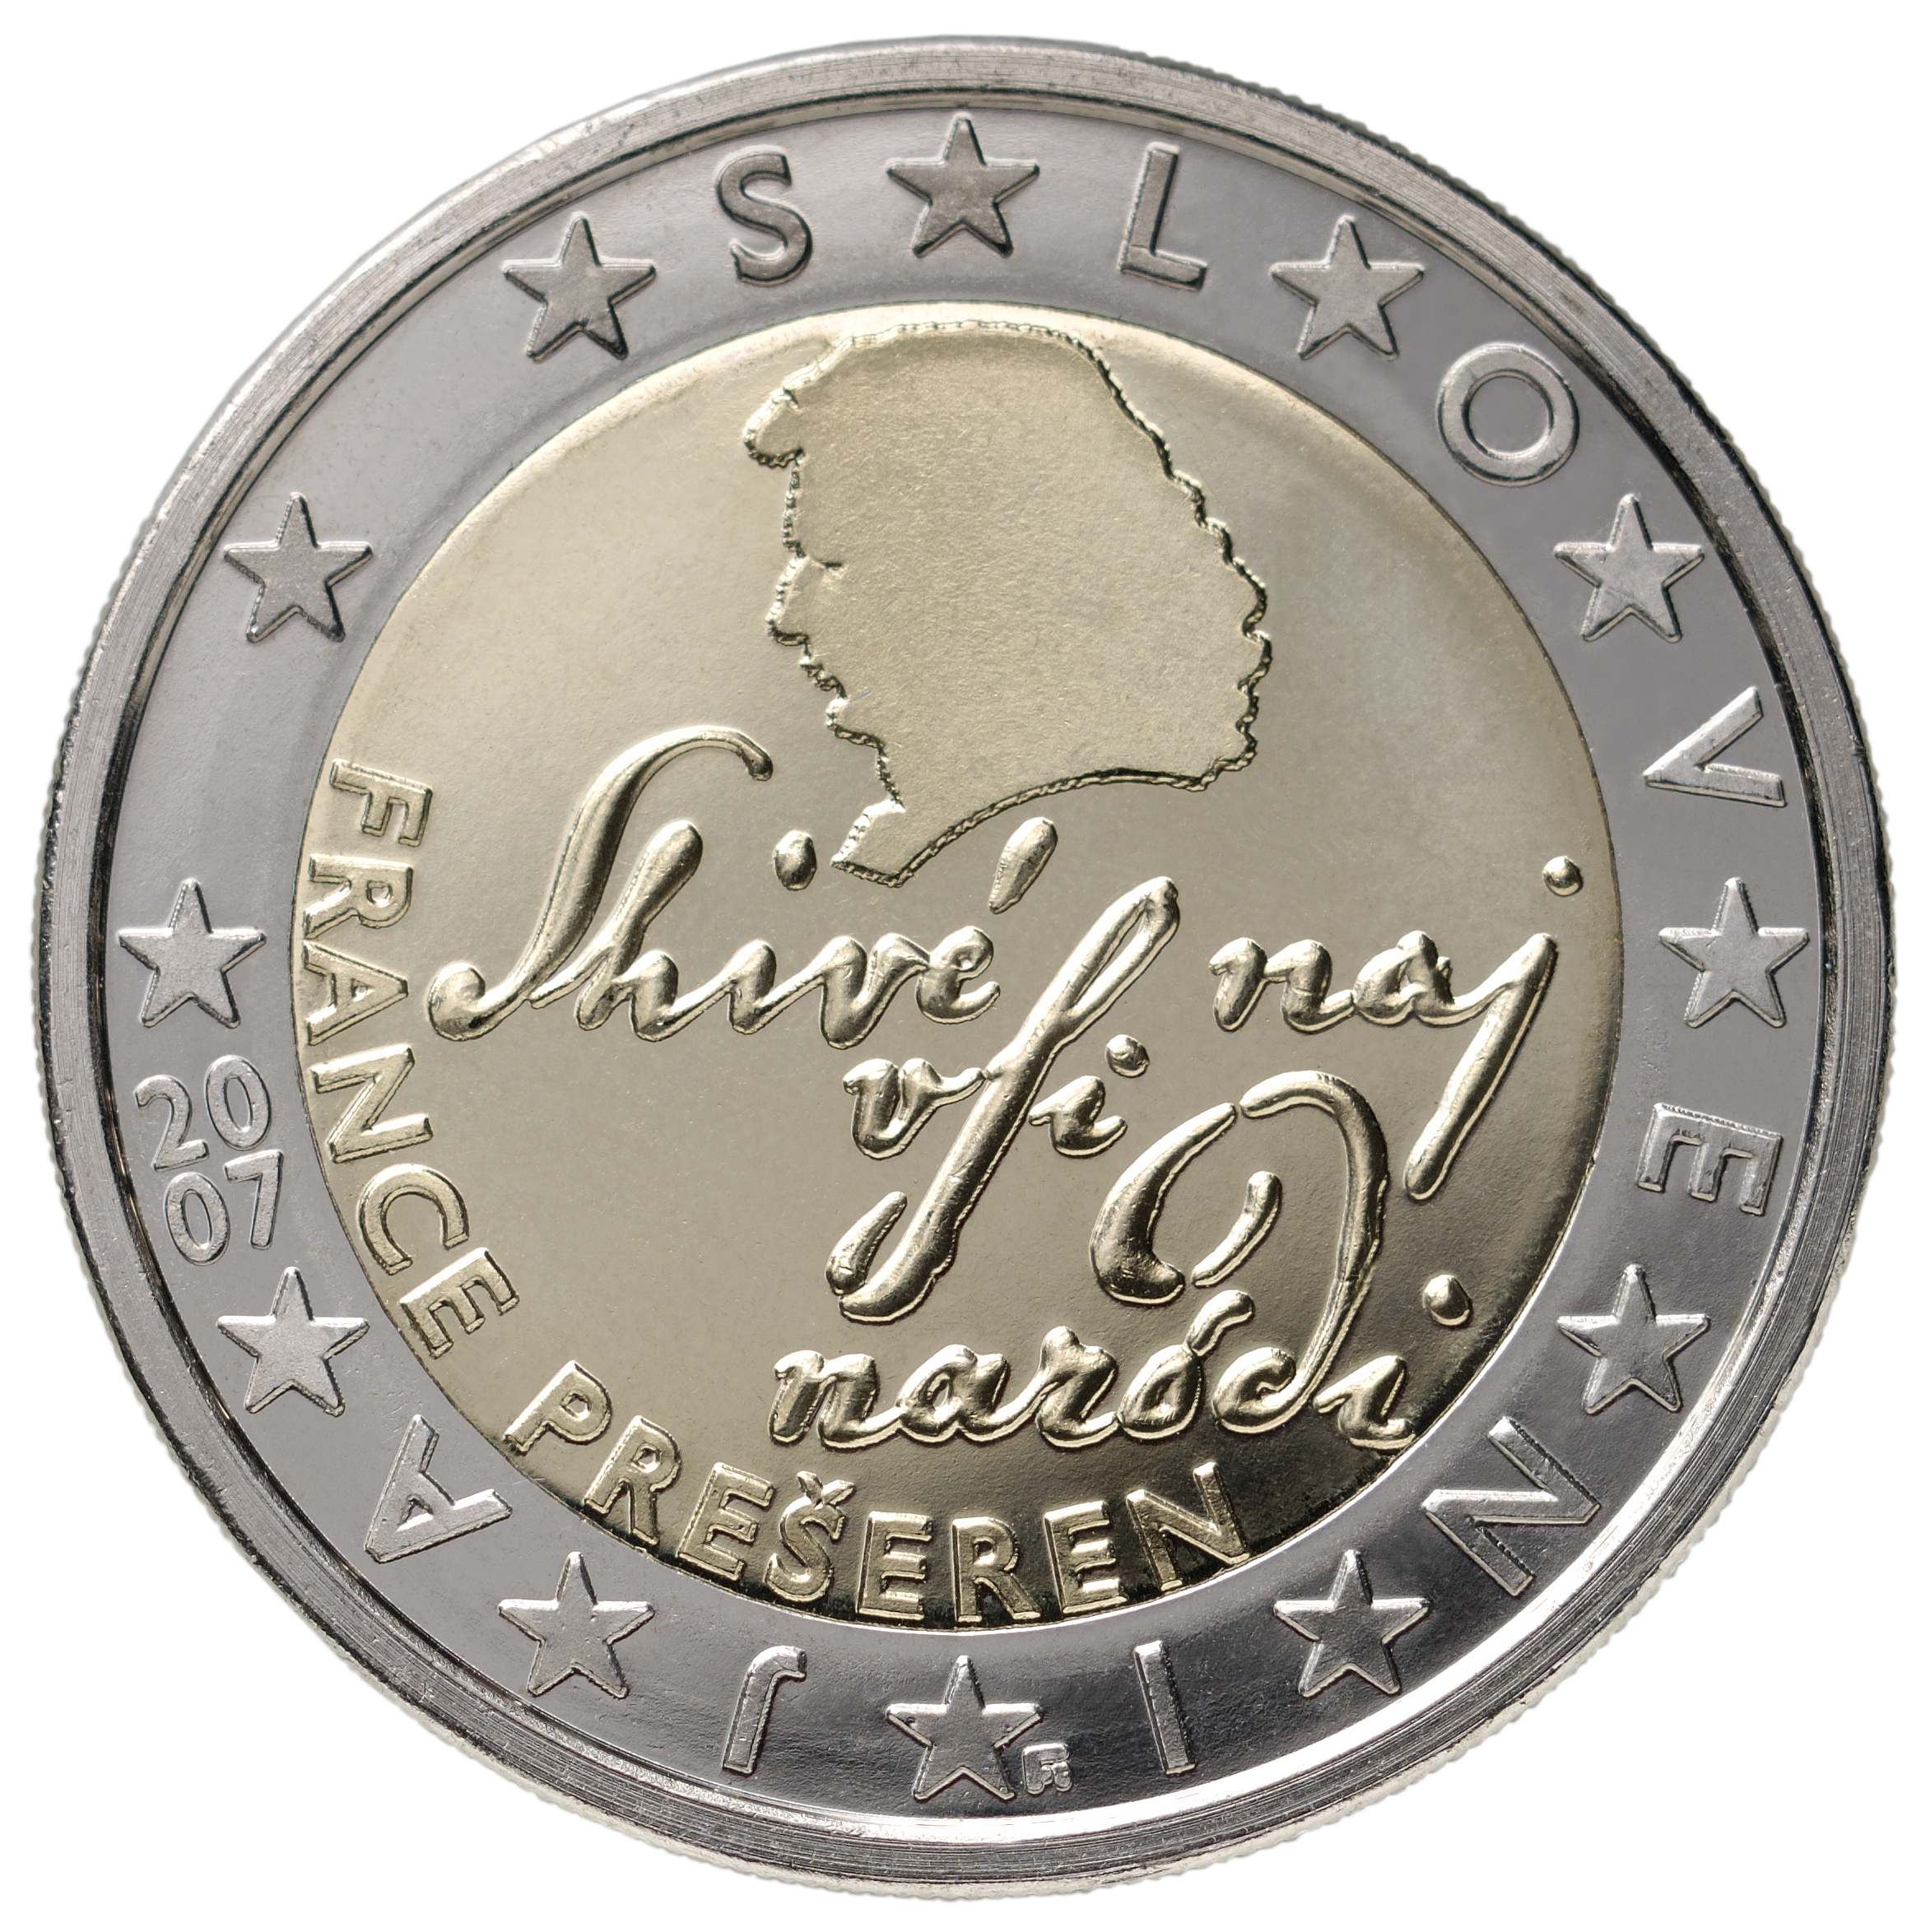 Evro

Ime, zapis, in simbol valute
Voditelji držav članic EU so enotno ime za evropsko valuto (euro) izbrali na zasedanju Evropskega sveta decembra 1995 v Madridu. Poleg odločitve, da bo skupni valuti ime euro, so se voditelji takrat dogovorili, da bo v veljavi zapis euro v vseh članicah ter da odstopanja, vključno s sklanjatvijo in množino, niso dovoljena, razen če država uporablja drugo abecedo, kot je primer Grčije. Takšna odločitev je bila nato potrjena še v uredbah Sveta EU iz leta 1997 in 1998. Slednja ureja še vprašanje centa ali stotina, pri katerem so nacionalne različice dovoljene.
Težava se je pojavila z vstopom novih članic 1. maja 2004, saj si je Slovenija poleg Latvije, Litve in Madžarske prizadevala, da bi bil mogoč nacionalni zapis evro, a so ostale članice vztrajale pri enotnem zapisu.
Zato so oktobra 2004 na zasedanju Odbora stalnih predstavnikov Sveta EU v Bruslju na pobudo nekaterih novih članic sprejeli kompromis glede zapisa imena skupne evropske valute. Slovenija je pisanje imena evro z "u" sprejela, ker gre za lastno ime valute in ker se že uporablja v vsej zakonodaji Evropske unije, vztrajali pa smo na pravici do sklanjanja po nacionalnih pravilih, kjer se končnice pripenjajo na koren besede, to je na prve tri črke. Skupna valuta se tako piše euro, dovoljeno pa je sklanjanje po nacionalnih jezikovnih pravilih. Tako je v slovenskih različicah evropske zakonodaje in ostalih pravno-formalnih besedilih EU ime skupne valute zapisano euro. V vsakdanjem življenju, uradni in siceršnji javni rabi ter poslovanju, pa se evro v Sloveniji še vedno piše z "v", kar pa seveda ne izključuje možnosti uporabe zapisa euro.

Evro = EUR = €
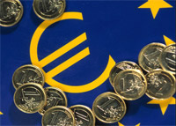Uradna kratica za evro je EUR in se uporablja v poslovnem, finančnem in trgovinskem okolju. Na mestih, kjer smo do nedavno srečevali oznako za slovenski tolar (SIT), je z uvedbo evra prikazana oznaka EUR. Uradni grafični simbol skupne evropske valute je €. Oblika spominja na grško črko epsilon, kar se navezuje na Staro Grčijo kot zibelko evropske civilizacije, ter na prvo črko besede Evropa. Dve vodoravni in vzporedni črti predstavljata stabilnost skupne valute.
Evropska komisija je grafični simbol za evro oblikovala na podlagi treh kriterijev, in sicer: delovati mora kot razpoznavni simbol Evrope, mora biti enostaven za zapis z roko ter estetsko zasnovan.

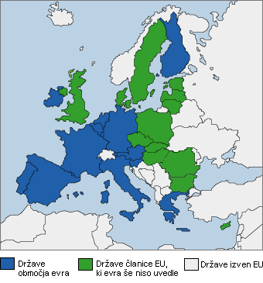Evro območje
Leta 1999 je bil evro uveden v Avstriji, Belgiji, na Finskem, v Franciji, na Irskem, v Italiji, Luksemburgu, Nemčiji, na Nizozemskem, Portugalskem in v Španiji. Leta 2001 se je tem državam pridružila tudi Grčija, ki v prvem krogu ni izpolnjevala maastrichtskih konvergenčnih meril, s 1. januarjem 2007 pa še Slovenija. S tem se je število članic območja evra povečalo na 13 držav. Območje evra trenutno zajema 307 milijonov ljudi od skupaj 493 milijonov prebivalcev v EU 27, zaradi velikosti in stabilnosti EU pa je evro tudi privlačna mednarodna valuta. Številne vlade ga uporabljajo kot valuto pri zadolževanju in rezervah ter izkoriščajo njegovo likvidnost, konvertibilnost in stabilnost.

- v francoskih čezmorskih departmajih (Guadeloupe, Martinique, Francoska Gvajana in Réunion) ter na Azorih, Madeiri in Kanarskih otokih. Člen 299(2) Pogodbe o ustanovitvi Evropske skupnosti (PES) določa veljavnost PES v zvezi z ozemeljsko suverenostjo držav članic EU. Iz tega izhaja, da je bil evro med drugim uveden tudi v čezmorskih ozemljih držav članic.
- v Saint-Pierre-et-Miquelon in Mayotte - z odločbo Sveta EU je bil s 1. januarjem 1999 evro uveden tudi v Saint-Pierre-et-Miquelon in Mayotte.
- v San Marinu, Vatikanu in Monaku - Zaradi uvedbe evra sta bila sprejeta nova monetarna sporazuma med Italijo in San Marinom ter Italijo in Vatikanom, s katerima je določeno, da lahko San Marino in Vatikan uporabljata evro kot svojo uradno valuto. San Marino in Vatikan ne izdajata bankovcev, lahko pa od 1. januarja 2002 izdajata evrske kovance. Podoben sporazum je bil sprejet med Francijo in Monakom, s katerim je bilo določeno, da lahko Monako od 1. januarja 1999 uporablja evro kot svojo uradno valuto in od 1. januarja 2002 izdaja evrske kovance. Monako prav tako ne izdaja evrskih bankovcev.
- v Andori - Andora nima svoje valute oziroma monetarne oblasti. Čeprav niti Španija niti Francija z Andoro v preteklosti nista imeli sklenjenih formalnih sporazumov glede uporabe valute, sta se v Andori uporabljala tako francoski frank kot španska pezeta. 1. januarja 2002 so frank in pezeto nadomestili evrski bankovci in kovanci.
- v Črni gori in na Kosovu - Evro se kot naslednik nemške marke uporablja kot domača valuta v Črni gori in na Kosovu brez uradnih sporazumov z EU, ker je bila pred uvedbo evra na teh območjih nemška marka de facto valuta.

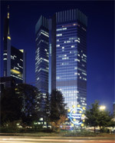
Institucije Ekonomske in monetarne unije
Osrednja institucija Ekonomske in monetarne unije je Evropska
Centralna banka s sedežem v Frankfurtu. Skupaj s centralnimi
bankami držav, ki so evro že uvedle, ECB deluje v okviru
Evrosistema. Slednji je od 1. januarja 1999 dalje odgovoren za Evropska centralna banka
določanje in izvajanje denarne politike za območje evra.
Evropski sistem centralnih bank (ESCB) sestavljajo ECB in nacionalne centralne banke vseh držav članic EU. Nacionalne centralne banke držav članic EU, ki niso uvedle evra, so sicer del ESCB in imajo v okviru tega sistema poseben status: še vedno lahko vodijo svojo monetarno politiko ter niso udeležene v procesu odločanja in izvajanja skupne monetarne politike.
Vse dokler obstajajo države članice EU, ki niso uvedle evra, bosta Evrosistem in ESCB delovala sočasno.
Na področju EMU delujejo še naslednji organi:
- ECOFIN - Svet EU v sestavi ministrov, pristojnih za finance in gospodarstvo. Ukvarja se z zadevami, ki so povezane z EMU, kar med drugim vključuje koordinacijo ekonomskih politik držav članic EU, nadzor nad fiskalnimi politikami in zadeve, povezane z evrom.
- Evroskupina, ki jo sestavljajo ministri za finance in gospodarstvo iz tistih držav članic, ki so uvedle evro. Predstavlja neformalni forum za izmenjavo mnenj in razpravo o zadevah, povezanih z EMU;
- Generalni direktorat za gospodarske in ekonomske zadeve v okviru Evropske komisije;
- Odbor za ekonomske in denarne zadeve v okviru Evropskega parlamenta;
- Evropski komisar za ekonomske in monetarne zadeve je Joaquin Almunia.

